Міністерство освіти і науки України

Національний університет «Львівська політехніка»

Кафедра систем штучного інтелекту

**Звіт**

**Звіт**

**про виконання лабораторних та практичних робіт блоку № 1**

На тему: «Програмування: алгоритм, програма, код. Системи числення. Двійкова система числення. Розробка та середовище розробки програми.»

***з дисципліни:*** «Основи програмування»

до:

Практичних Робіт до блоку № 1

**Виконав(ла):**

Студент групи ШІ-14

Тимейчук Максим Юрійович

Львів 2025

# **Тема роботи:**

Програмування: алгоритм, програма, код. Системи числення. Двійкова система числення. Розробка та середовище розробки програми: Visual Studio Code, FlowCharts та Draw.io, Git, Github, Algotester, Trello, Linux Console CommandS.

# **Мета роботи:**

Завантажити середовище розробки Visual Studio Code, встановити розширення для C++ на систему та Visual Studio Code, ознайомитись з дебагером та лінтером для C++, ознайомитися з основними поняттями мови c++ Встановити та ознайомитись з Git індивідуально та в команді. Зареєструватись та ознайомитись з GitHub, ознайомитись з GitHub пул реквестами, зареєструватись та ознайомитись з Trello, зареєструватись та ознайомитись з Algotester, ознайомитись з FlowCharts та Draw.io, ознайомитись з Word та створенням Звітів на Практичні та Лабораторні, ознайомитись з Системами числення та попрактикуватись з роботою в двійковій системі числення, протестувати програмний код C++ в робочому середовищі та оформити звіт.

# **Теоретичні відомості:**

1. Теоретичні відомості з переліком важливих тем:

* Тема №1: Основні поняття мови с/c++.
* Тема №2: Середовище розробки Visual Studio Code.
* Тема №3: Системи числення.
* Тема №4: FlowCharts та Draw.io.
* Тема №5: Git та Github.
* Тема №6: Algotester.
* Тема №7: Trello.
* Тема №8: Linux Console Commands.

1. Індивідуальний план опрацювання теорії:

* Тема №1: Основні поняття мови C/C++
  + Джерела Інформації
    - Лекції О. Пшеничного
    - Курс основ програмування в Рівненському Палаці дітей та молоді
    - Статті на GeeksforGeeks
  + Що опрацьовано:
    - Ознайомлений з базовим синтаксисом мови C++, з основними типами даних, з використанням змінних, переліком бібліотек, зокрема iostream, conio.h та cmath , з поняттям алгоритму.
  + Статус: Ознайомлений
  + Початок опрацювання теми: 01.09.21
  + Звершення опрацювання теми: 15.09.25
* Тема №2: Середовище розробки Visual Studio Code
  + Джерела Інформації:
    - Офіційна документація Visual Studio Code
    - Офіційна документація Using GCC with MinGW
    - Канал VS code на ютубі відео Debug C++ project in VS Code
  + Що опрацьовано:
    - інстальовано VS Code
    - встановлено розширення для C++ на систему та Visual Studio Code
    - налаштовано дебагер та компілятор
  + Статус: Ознайомлений
  + Початок опрацювання теми: 01.10.25
  + Звершення опрацювання теми: 07.10.25
* Тема №3: Системи числення
  + Джерела Інформації:
    - Лекції О. Пшеничного
    - Практичні заняття
    - Вебресурс cuemath
  + Що опрацьовано:
    - переведення чисел в десятковій системі числення в двійкову, вісімкову, шістнадцяткову і навпаки
    - виконання арифметичних операцій з числами в різних системах числення
  + Статус: Ознайомлений
  + Початок опрацювання теми: 28.10.25
  + Звершення опрацювання теми: 04.10.25
* Тема №4 FlowCharts та Draw.io
  + Джерела Інформації:
    - Практичні заняття.
    - [Flowcharts](https://youtu.be/kUt0nS0yMtM?si=3SXGZIhxiHZVomAB)
    - Офіційна документація Tutorials - draw.io
  + Що опрацьовано:
    - ознайомлений з поняттям FlowChart
    - навчилвсяі створювати FlowChart у draw.io
    - створив блок-схему до коду обчислення складних відсотків за депозитом.
  + Статус: Ознайомлена
  + Початок опрацювання теми: 05.10.25
  + Звершення опрацювання теми: 06.10.25
* Тема №5 Git та Github
  + Джерела Інформації:
    - [git-scm.com](https://git-scm.com/)
    - Практичні та лабораторні заняття
    - Офіційна документація Installing Git - getting started
    - The odin project - setting up git
    - Офіційний перелік основних команд git
  + Що опрацьовано:
    - завантажено Git
    - вивчив базові git команди
    - зареєструвався на Github
    - навчився створювати репозиторії, бренчі, додавати, комітити та пушити зміни, робити пул реквест
  + Статус: Ознайомлена
  + Початок опрацювання теми: 20.09.2025
  + Звершення опрацювання теми: 08.10.2024
* Тема №6 Algotester
  + Джерела Інформації:
    - Лекції Пшеничного
    - algotester.com/en
    - Уроки про алготестер в Рівненському Обласному науковому ліцеї
  + Що опрацьовано:
    - зареєстровано на Algotester
    - виконано кілька завдань
  + Статус: Ознайомлений
  + Початок опрацювання теми: 08.09.2024
  + Звершення опрацювання теми: 08.10.2025
* Тема №7 Trello
  + Джерела Інформації:
    - trello.com
  + Що опрацьовано:
    - створено board на Trello
    - створено список моїх завдань
    - надав членам моєї команди можливість відслідковувати мій прогрес та вносити зміни
  + Статус: Ознайомлений
  + Початок опрацювання теми: 01.10.2025
  + Звершення опрацювання теми: 09.10.2024
* Тема №8 Linux Console Commands
  + Джерела Інформації:
    - Офіційна документація по встановленню MSYS2
  + Що опрацьовано:
    - запустив термінал за допомогою MSYS2
    - навчився працювати з кількома базовими командами
  + Статус: Ознайомлена
  + Початок опрацювання теми: 25.09.2025
  + Звершення опрацювання теми: 03.10.2024

# **Виконання роботи:**

## **1. Опрацювання завдання та вимог до програм та середовища:**

**Завдання №1 Theory Education Activities**

* Опрацювати надані теоретичні матеріали про базову інформацію програмування на мові C++.

**Завдання №2 Requirements management and design activities with** [**Draw.io**](http://draw.io) **and Google Docs**

* Навчитись створювати FlowCharts в [Draw.io](http://draw.io)
* Опрацювати роботу з оформленням документів в Google Docs

**Завдання №3 Trello**

* Створити аккаунт в Trello. Приєднатися до дошки команди та створити свої завдання на дошку. Прослідкувати за вчасним виконанням завдань.

**Завдання №4 Linux Console Commands**

* Встановити MSYS2
* Налаштувати консоль MSYS та опрацювати базові консольні команди

**Завдання №5 Configuration: Visual Studio Code**

* Встановити налаштувати Visual Studio Code та розширення для мови C/C++.

**Завдання №6 Configuration: VSC C/C++** Extensions, IntelliSence, Code Runner

* Встановити налаштувати Visual Studio Code та розширення для мови C/C++.

**Завдання №7 Configuration: GitHub**

* Створити GitHub аккаунт. Навчитись створювати репозиторії, пул реквести, пушати та пулити код.

**Завдання №8 Configuration: Git**

* Налаштувати Git на комп’ютері. Вивчити базові git команди та навчитись ними користуватись. Поєднати Git та GitHub.

**Завдання №9 Configuration: Algotester**

* Створити Algotester аккаунт. Приєднатись до контесту. Розв’язати декілька задач.

**Завдання №10 Configuration: Create Own Git Repo and Exchange Files with Teammate**

* Створити свій репозиторій. Створити спільний репозиторій з командою та пушнути код.

**Завдання №11 Run First Program - задача про депозит**

* *Деталі завдання:* Обчислити складні відсотки для депозиту, який був відкритий в банку на певний період часу під фіксовані відсотки з різними варіантами виплати відсотків. Виплати можливі: кожного місяця, кожного кварталу, кожного року
* Вимоги: Використати функції scanf та printf для зчитування і форматування вводу/виводу.

**Завдання №12 Run First Program - задача про зарплату працівника**

* *Деталі завдання:* Потрібно обчислити і вивести заробітну плату працівника за кількістю пропрацьованих годин
* Вимоги: Результат вивести з точністю до 2 знаків після коми

**Завдання №13 Run First Program - задача про прогноз переглядів відео**

* *Деталі завдання:* Відео має початково V0 переглядів. Щодня кількість переглядів зростає на p%. Потрібно порахувати очікувану кількість переглядів через t днів.

**Завдання №14 Run First Program - мінімальні вигуки**

* *Деталі завдання:* Одного разу Дмитрик знайшов пристрій, який при натисканні кнопки «Показати» показує на екрані якесь ціле додатнє число. Кожного разу, коли він бачить на екрані число менше або рівне за усі попередні числа (або перше число) він вигукує «Вау!». Відомо, що Дмитрик натискав кнопку «Показати» 𝑛 раз. Скільки раз він вигукнув «Bay!»?
* Виконати завдання на “зараховано” на algotester

**Завдання №15 Binary Calculations**

* *Деталі завдання:* Згенерувати в рандомайзері десяткове число y від 20 до 99
  + Згенерувати в рандомайзері десяткове число x від 20 до 99
  + Перевести y у двійкову систему числення
  + Перевести x у двійкову систему числення
  + Додати два двійкових числа x та y

**Завдання №16 Result Documentation Report and Outcomes List Placement Activities**

* *Деталі завдання:* Оформити всі поставлені завдання у формі звіту та підготувати всю інформацію про їх виконання.

**Завдання №17 Result Evaluation and Release**

* *Деталі завдання:* - Представити звіт та захистити зроблені завдання

## **2. Дизайн та планована оцінка часу виконання завдань:**

**Завдання №11 Run First Program - задача про депозит**

* Блок-схема

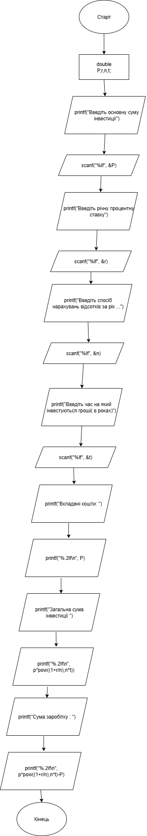

*Рис 1. Блоксхема до задачі про депозит*

* Планований час на реалізацію: 10хв
* Важливі деталі для врахування в імплементації: використати функції *scanf* та *printf*

**Завдання №12 Run First Program - задача про зарплату працівник**

* Блок-схема

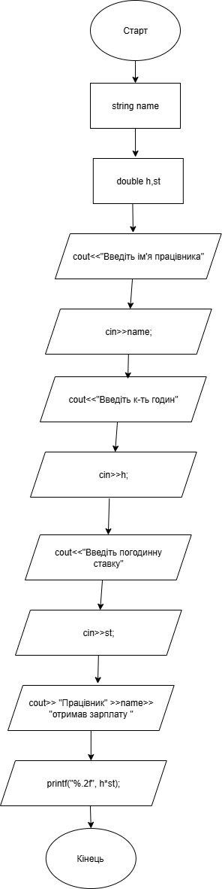

*Рис 2. Блоксхема до задачі про зарплату працівника*

Плановий час на реалізацію: 10хв

**Завдання №13 Run First Program - задача про прогноз перегляду відео**

* Блок-схема

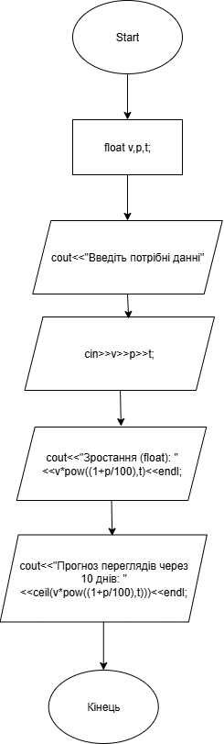

*Рис 3. Блоксхема до задачі про перегляди відео*

* Планований час на реалізацію: 10хв

**Завдання №14 Run First Program - мінімальні вигуки**

* Блок-схема

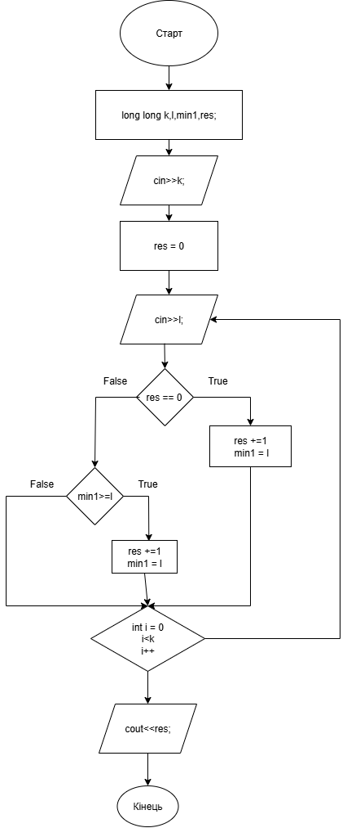

Плановий час на реалізацію: 20хв

## **3. Конфігурація середовища до виконання завдань:**

**Завдання №1 Requirements management and design activities with Draw.io and Google Docs**

* Навчився створювати блоксхеми в draw.io:
* 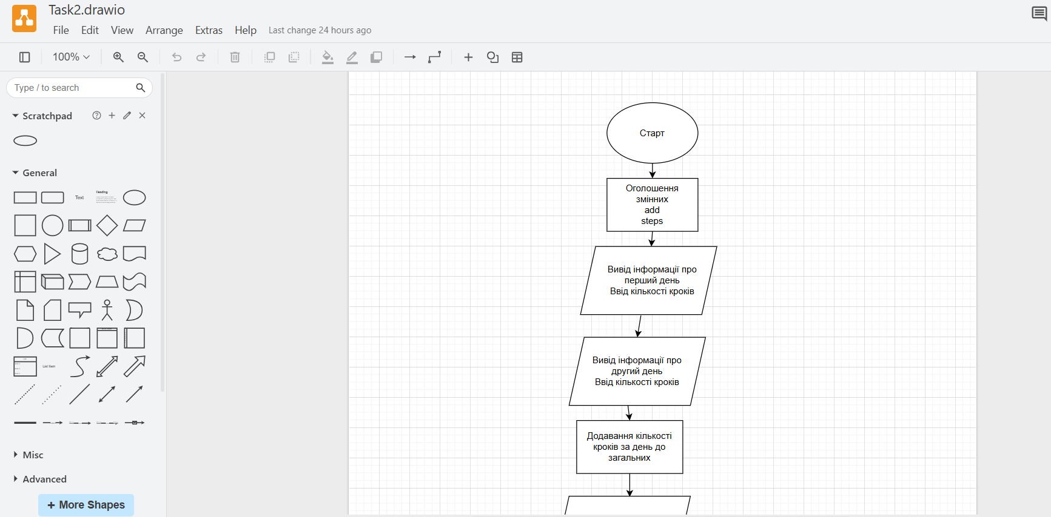

*Рис 4. Створення блоксхеми в Draw.io*

**Завдання №2 Configuration: Trellо**

* Створено борду в трелло. Під’єднався до дошки тімейтів та надав можливість переглядати та оцінювати мій прогрес. Створив чеклісти до деяких тасків: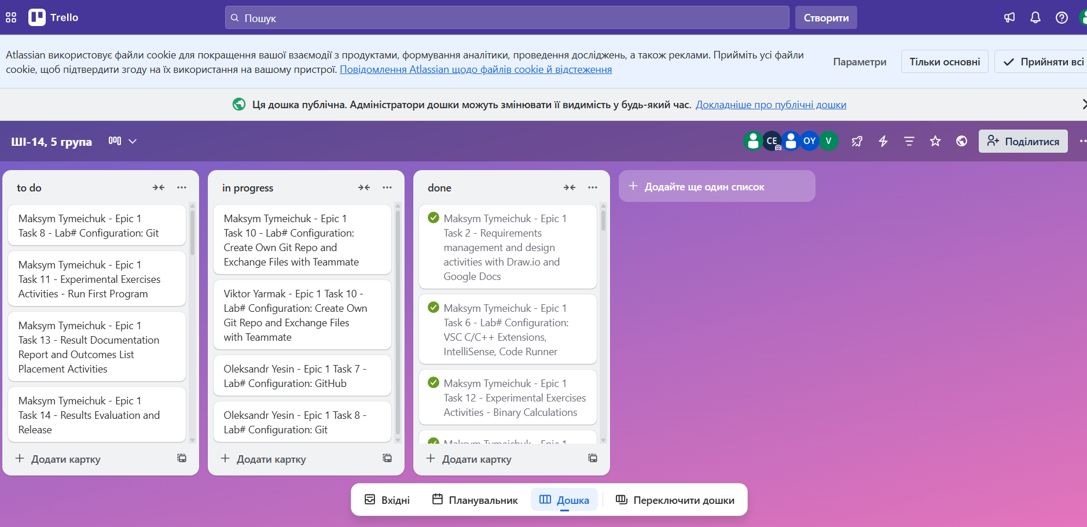

*Рис 5. Створена дошка в Trello*

**Завдання №3** Configuration: Linux Console Commands

* Попрактикував використання лінукс команд.

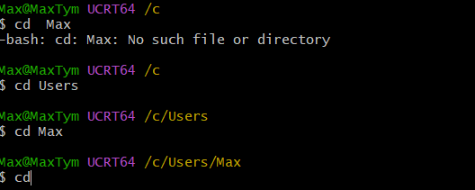

*Рис 6. Виконання лінукс команд*

**Завдання №4** Configuration: Visual Studio Code, VSC C/C++ Extensions, IntelliSense, Code Runner, debugger

* Встановив потрібні розширення для роботи C/С++

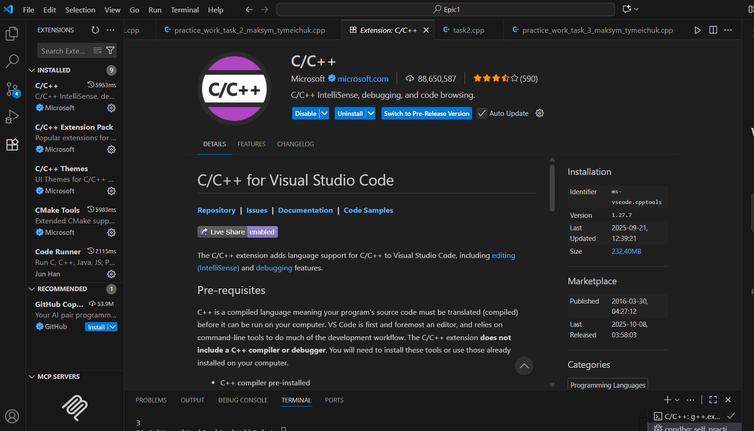

*Рис 7. Встановлені розширення у Visual Studio Code*

## 

* Також встановив MSYS2 для компіляції та створення програм.

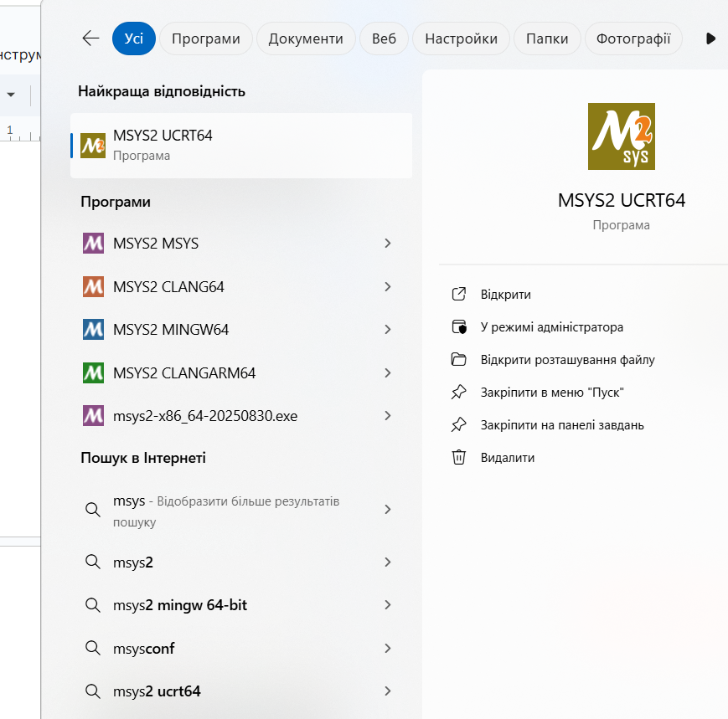

*Рис 8. Встановлена програма MSYS2*

**Завдання №5** Configuration: Git

* Встановив git на свій пк
* Приєднав Git до свого Github за допомогою ssh

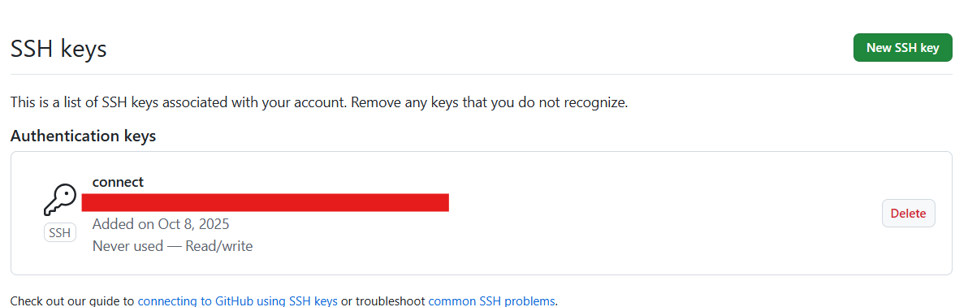

*Рис 9. Під’єднання git*

**Завдання №6** Configuration: GitHub

* Зареєструвався на GitHub:

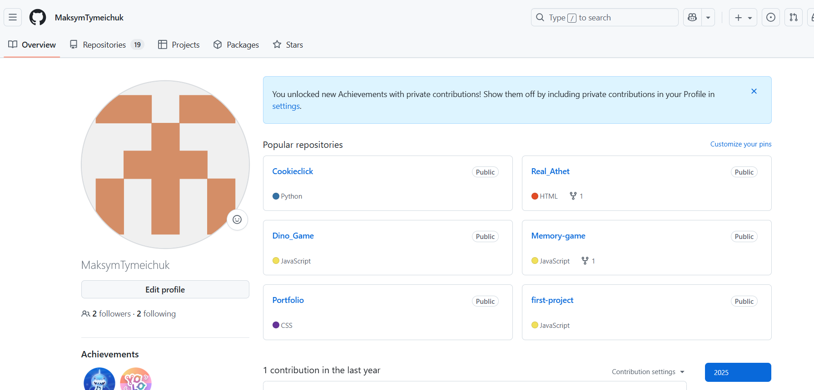

*Рис 10. Створений GitHub аккаунт*

**Завдання №7** Configuration: Algotester

* Зареєструвався на алготестері та виконав кілька завдань:

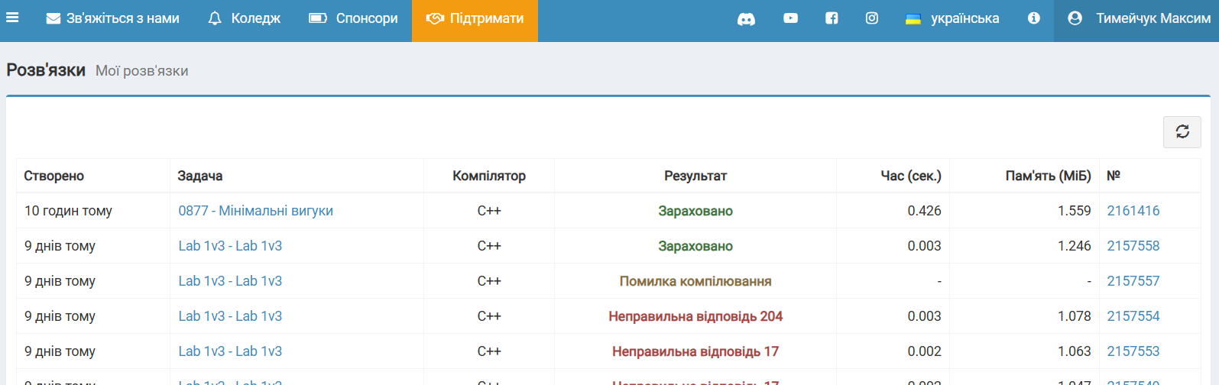

*Рис 11. Створений Algotester аккаунт*

**Завдання №8** Configuration: Create Own Git Repo and Exchange Files with Teammate

* Обмінявся файлами з командою в приватно створеному репозиторії
* 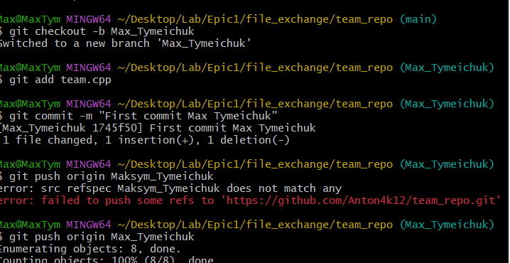

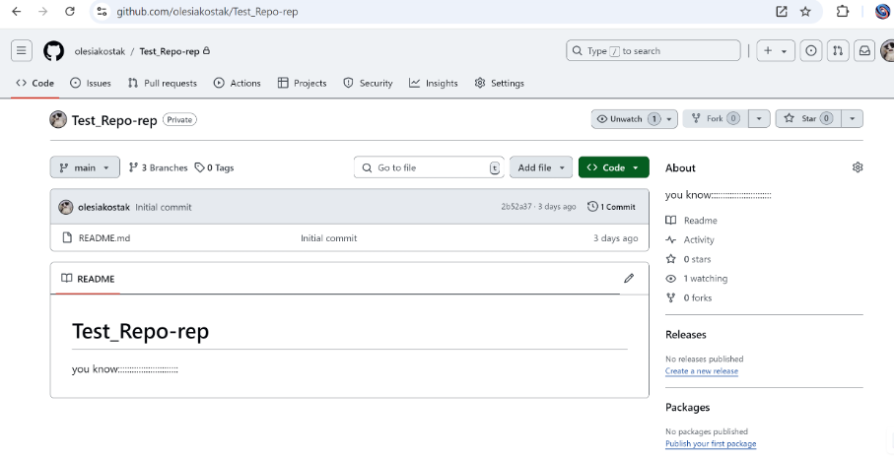

*Рис 12/13. Створений приватний репозиторій*

## **4. Код програм з посиланням на зовнішні ресурси:**

Завдання №11 Run First Program - задача про депозит

#include <iostream>

#include <stdio.h>

#include <cmath>

using namespace std;

int main() {

double P,r,n,t;

printf("Введіть основну суму інвестиції: ");

scanf("%lf", &P);

printf("Введіть річну процентну ставку: ");

scanf("%lf", &r);

printf("Введіть спосіб нарахувань відсотків за рік (12 - нарах. кожного місяця, 4 - за квартал, 1 - за рік): ");

scanf("%lf", &n);

printf("Введіть час на який інвестуються гроші (в роках): ");

scanf("%lf", &t);

printf("Вкладені кошти: ");

printf("%.2lf\n", P);

printf("Загальна сума інвестиції : ");

printf("%.2lf\n", P*pow((1+r/n),n*t));

printf("Сума заробітку : ");

printf("%.2lf\n", P*pow((1+r/n),n*t)-P);

return 0;

}

*Code #1. Код до задачі про депозит / Рис 14. Код до задачі про депозит*

*Посилання на файл коду в пулреквесті*:

[**https://github.com/artificial-intelligence-department/ai_programming_playground_2025/blob/epic_1_practice_and_labs_maksym_tymeichuk/ai_14/maksym_tymeichuk/epic_1/practice_work_task_3_maksym_tymeichuk.cpp**](https://github.com/artificial-intelligence-department/ai_programming_playground_2025/blob/epic_1_practice_and_labs_maksym_tymeichuk/ai_14/maksym_tymeichuk/epic_1/practice_work_task_3_maksym_tymeichuk.cpp)

Завдання №12 Run First Program - задача про зарплату працівника

#include <iostream>

using namespace std;

int main() {

string name;

double h, st;

cout<<"Введіть ім'я працівника: ";

cin>>name;

cout<<"Введіть кількість відпрацьованих годин: ";

cin>>h;

cout<<"Введіть погодинну ставку: ";

cin>>st;

cout<<"Працівник "<<name<<" отримав зарплату ";

printf("%.2f", h*st);

return 0;

}

*Code #2. Код до задачі про зарплату працівника / Рис 15. Код до задачі про зарплату працівника*

*Посилання на файл коду в пулреквесті*:

[**https://github.com/artificial-intelligence-department/ai_programming_playground_2025/blob/epic_1_practice_and_labs_maksym_tymeichuk/ai_14/maksym_tymeichuk/epic_1/practice_work_task_1_maksym_tymeichuk.cpp**](https://github.com/artificial-intelligence-department/ai_programming_playground_2025/blob/epic_1_practice_and_labs_maksym_tymeichuk/ai_14/maksym_tymeichuk/epic_1/practice_work_task_1_maksym_tymeichuk.cpp)

Завдання №13 Run First Program - задача про прогноз переглядів відео

#include <iostream>

#include <cmath>

using namespace std;

int main() {

float v,p,t;

cout<<"Введіть потрібні данні: ";

cin>>v>>p>>t;

cout<<"Зростання (float): "<<v*pow((1+p/100),t)<<endl;

cout<<"Прогноз переглядів через 10 днів: "<<ceil(v*pow((1+p/100),t));

return 0;

}

*Code #3. Код до задачі про прогнозування перегляду відео / Рис 15. Код до задачі про прогнозування перегляду відео*

*Посилання на файл коду в пулреквесті*:

[**https://github.com/artificial-intelligence-department/ai_programming_playground_2025/blob/epic_1_practice_and_labs_maksym_tymeichuk/ai_14/maksym_tymeichuk/epic_1/practice_work_task_2_maksym_tymeichuk.cpp**](https://github.com/artificial-intelligence-department/ai_programming_playground_2025/blob/epic_1_practice_and_labs_maksym_tymeichuk/ai_14/maksym_tymeichuk/epic_1/practice_work_task_2_maksym_tymeichuk.cpp)

Завдання №14 Run First Program - задача про мінімальні вигуки

#include <iostream>

using namespace std;

int main() {

long long k,l,min1,res;

cin>>k;

res = 0;

for(int i =0;i<k;i++){

cin>>l;

if(res == 0){

res+=1;

min1 = l;

}

else if(min1>=l){

res+=1;

min1 = l;

}

}

cout<<res;

return 0;

}

*Code #4. Код до задачі про мінімальні вигуки / Рис 16. Код до задачі про мінімальні вигуки*

*Посилання на файл коду в пулреквесті*:

**https://github.com/artificial-intelligence-department/ai_programming_playground_2025/blob/epic_1_practice_and_labs_maksym_tymeichuk/ai_14/maksym_tymeichuk/epic_1/self_practice_work_algotester_task_1_max_tymeichuk.cpp**

## **5. Результати виконання завдань, тестування та фактично затрачений час:**

**Завдання №7** Binary Calculations

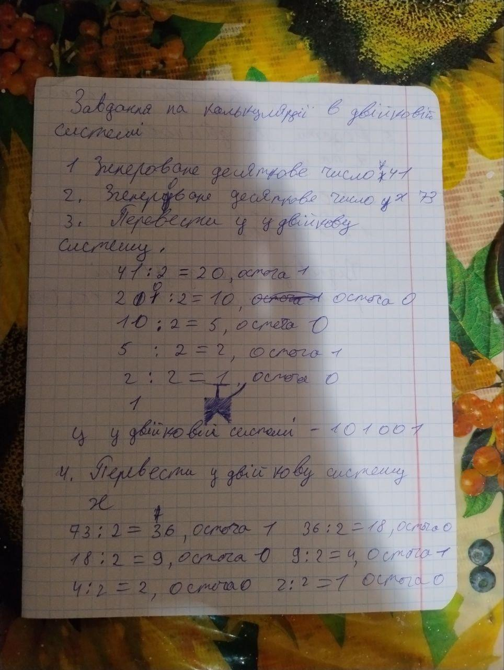

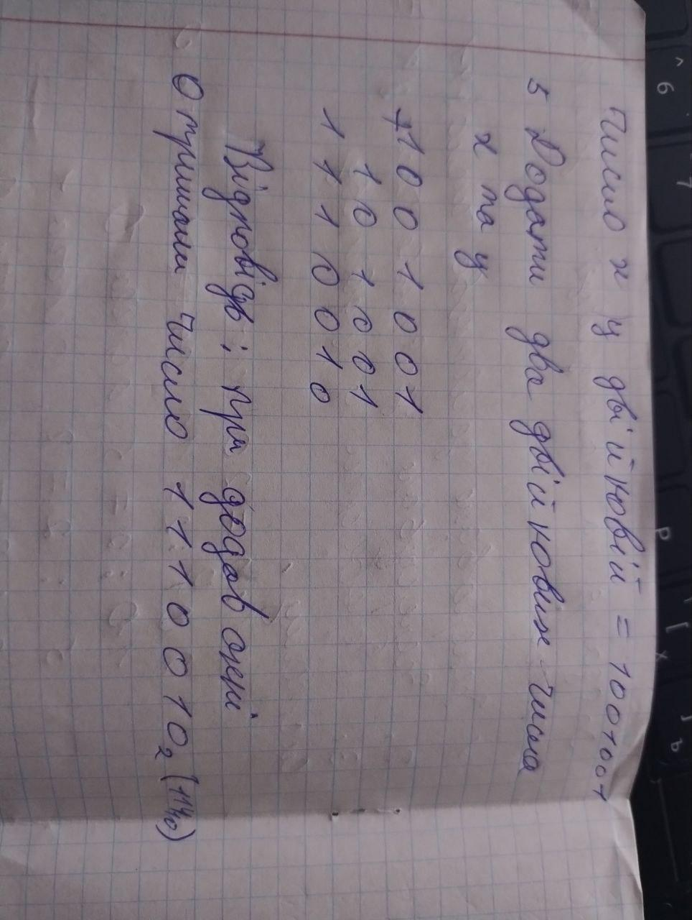

*Рис 17.18. Обчислення в двійковій системі числення*

Час затрачений на виконання завдання: 20хв

**Завдання №11** Run First Program - задача про депозит - виконання програми

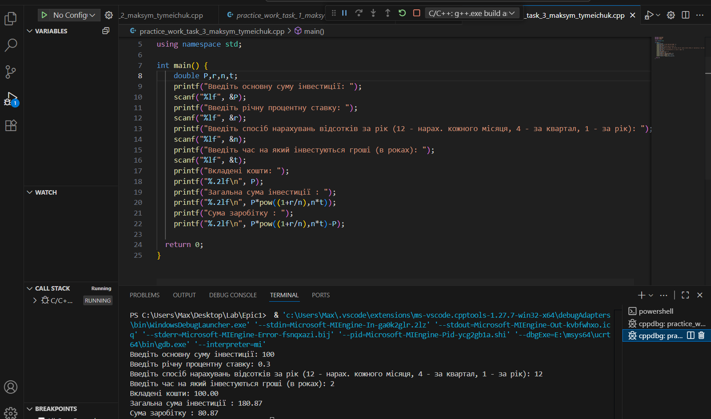

*Рис 19. Виконання програми про депозит*

Час затрачений на виконання завдання: 35 хв

**Завдання №12** Run First Program - прогнозування переглядів відео - виконання програми

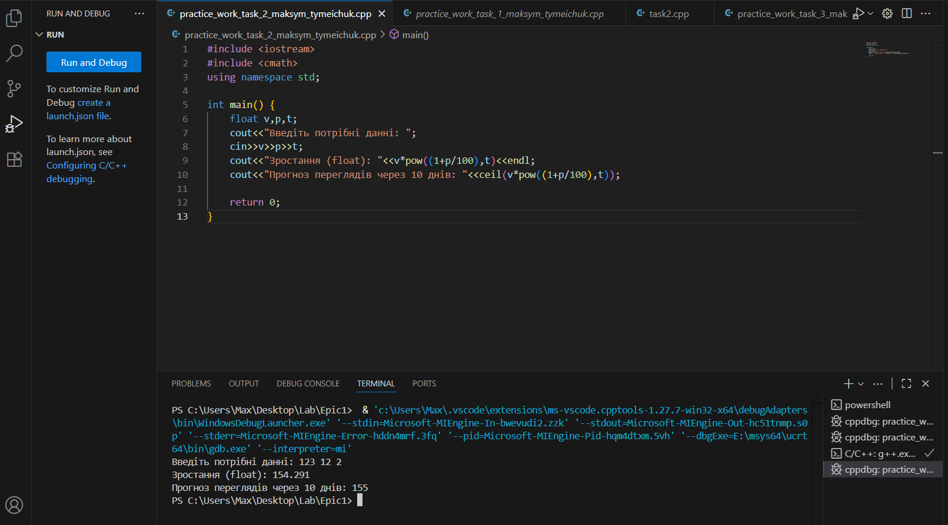

*Рис 20. Виконання програми прогнозування переглядів відео*

Час затрачений на виконання завдання: 10 хв

**Завдання №13** Run First Program - зарплата працівника - виконання програми

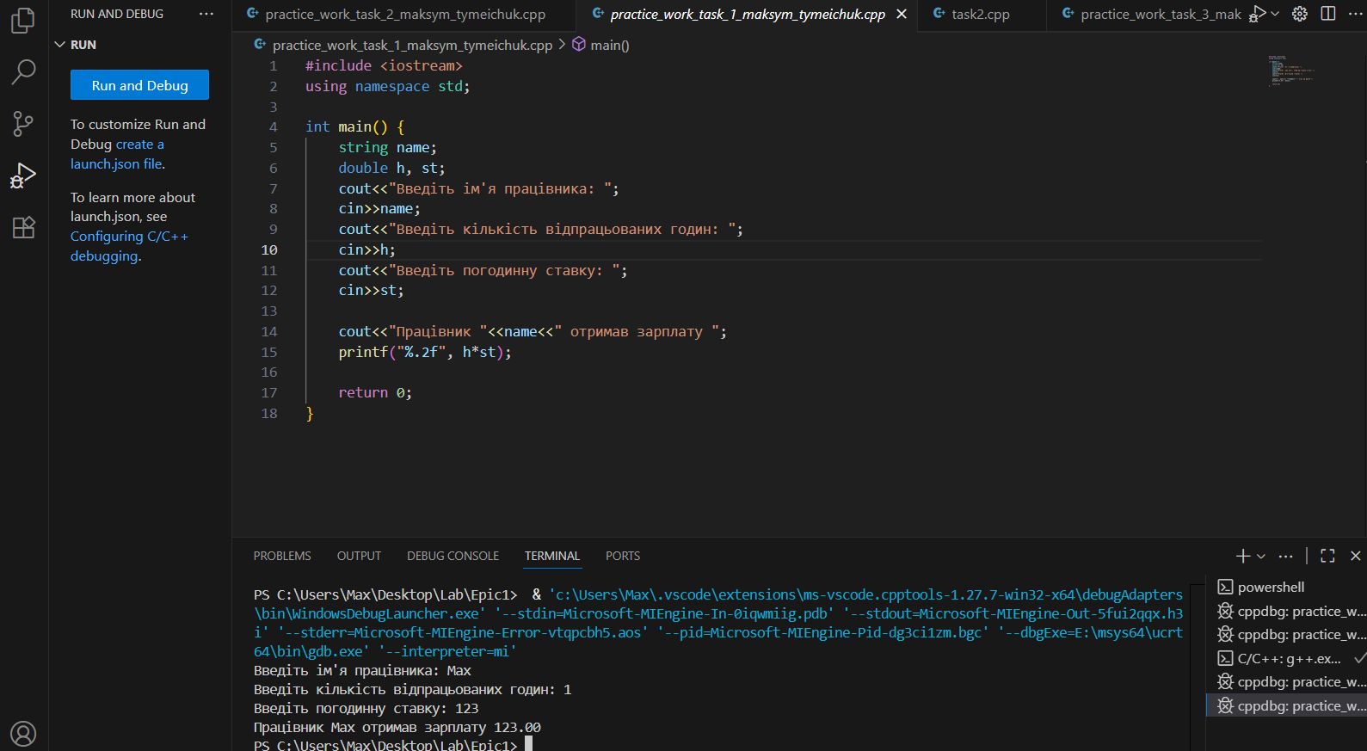

*Рис 20. Виконання програми прогнозування переглядів відео*

Час затрачений на виконання завдання: 15 хв

**Завдання №14** Run First Program - мінімальні вигуки - виконання програми

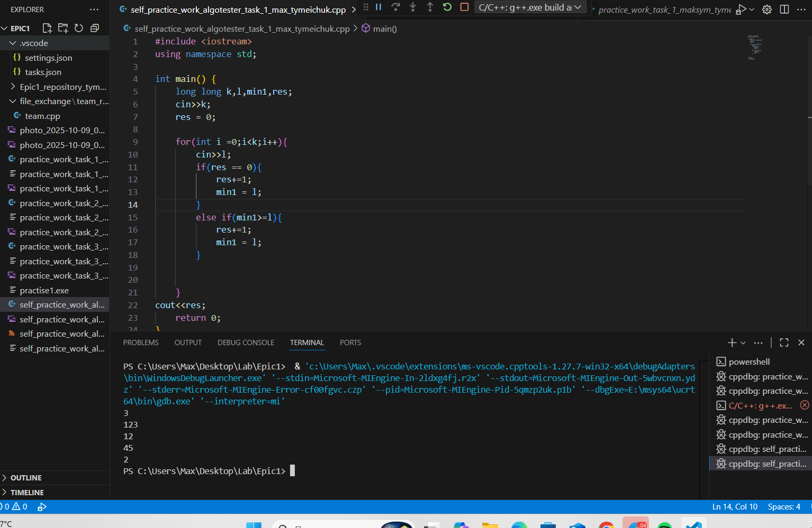

*Рис 21. Виконання програми прогнозування переглядів відео*



*Рис 22. Виконання програми на algotester*

Час затрачений на виконання завдання: 45 хв

## **6. Кооперація з командою:**

* Перша зустріч 02.10. Обговорюємо епік, з’ясовуємо як будемо виконувати ті чи інші таски, створюємо борди:

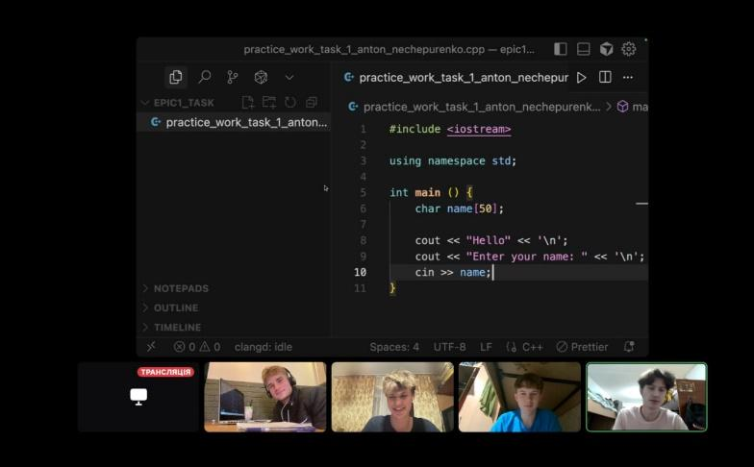

*Рис 23. Перша командна зустріч*

* Друга зустріч 03.10 Обговорюємо Github таск де треба створити командний репозиторій (всі присутні)

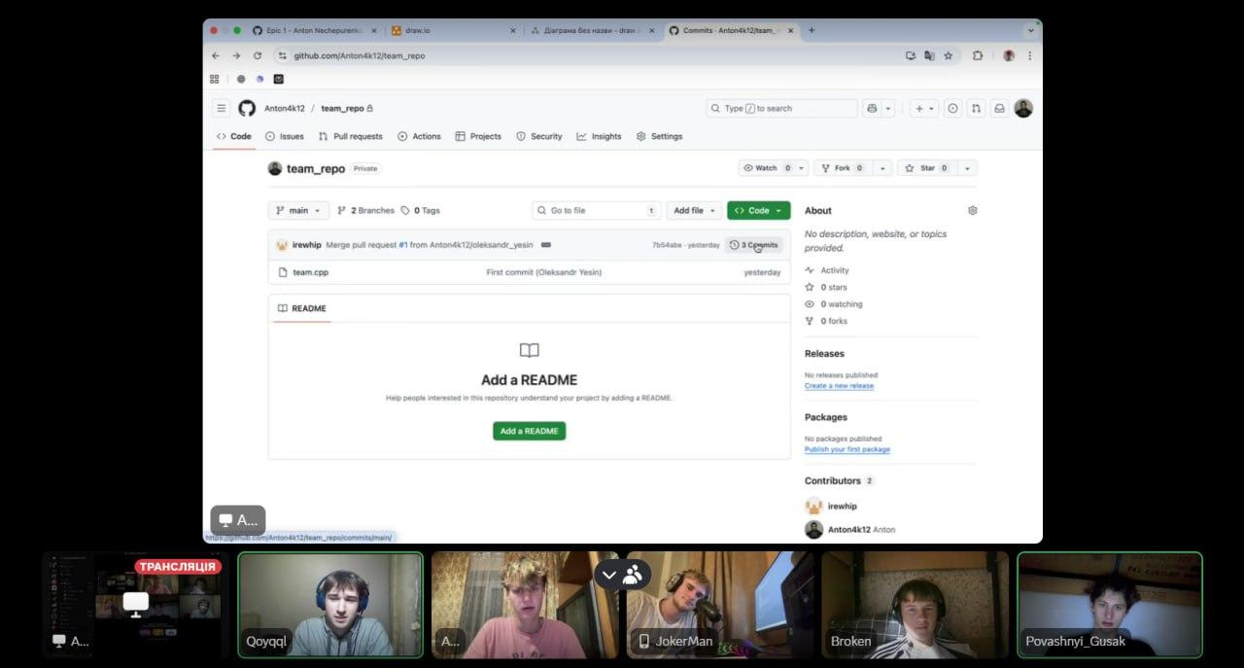

*Рис 24. Скрін другої зустрічі*

# **Висновки:**

Протягом виконання поставлених завдань було здійснено комплексне ознайомлення з інструментарієм, необхідним для ефективної розробки програмного забезпечення на мові C++. Отримані знання дозволяють перейти до більш складних проектів та глибшого вивчення мови програмування.

Здобуті навчики:

* **Робота в терміналі:** Освоєно основні команди Linux-подібного терміналу, що дозволяє ефективно взаємодіяти з операційною системою.
* **Середовище розробки:** Встановлено та налаштовано Visual Studio Code, а також необхідні розширення для розробки на C++.
* **Система контролю версій:** Отримано базові знання про Git та GitHub, що дозволяють ефективно працювати з кодом у команді та відстежувати зміни.Склоновано репозиторій з GitHub та зроблено перші коміти
* **Організація проектів:** Ознайомився з Trello для планування та організації завдань.
* **Тестування алгоритмів:** Зареєструвався на Algotester для перевірки ефективності розроблених алгоритмів
* **Візуалізація:** Освоєно Draw.io для створення блок-схем та інших діаграм.
* **Системи числення:** Вивчено основні принципи роботи з двійковою системою числення.
* **Мова C++:** Отримано базові знання про мову C++ та функції введення/виведення даних. Написано та запущено програмний код на C++.
* **Робота у Word:** Створено звіт про виконану роботу.